计算机学院 软件工程 课程实验报告

实验题目：实验六 SAD软件体系结构设计（二） |  | 学号：201800130067
日期：2021.5.1 | 班级： 2018级二班 | 姓名： 黄一鸣
Email：1607190017@qq.com
实验目的：
1. 给项目添加提高质量属性的设计
2. 尝试不同的体系结构设计，权衡，评价。
3. 继续补充和修改自己项目的SAD。
4. 记录项目及小组的工作进度。

实验软件和硬件环境：
Laptop

实验步骤与内容：
0. 学习、检索课本5.17参考文献及以下推荐的参考书或网上检索新的有关软件体系结构的资料。
小组分工，每位成员选择自己关注的部分专题学习并写出学习报告（笔记）。
结构之美(beautiful Architecture spinellis)
聊架构：洞见架构之道，王概凯
Software Architecture in Practice ，3rd Edition
Documenting Software Architectures ，2nd，Paul Clements https://wiki.sei.cmu.edu/sad
Software Architecture - Perspectives on an Emerging Discipline

1. 针对本组的SAD，写出为保证项目的质量属性，采取什么策略在自己项目上增加相应的设计？
如：可修改性、性能、安全性、可复用性等，请附加证据实例。

2. 参阅课本和网上资料，研究经典软件体系结构案例KWIC。每组分工针对KWIC的几种（不少于四种）不同体系结构设计进行实现，并写出分析报告。
https://blog.csdn.net/omnispace/article/details/80224942
An Introduction to Software Architecture，4.1节
On-the-Criteria-To-Be-Used-in-Decomposing-Systems-into-Modules（Example System 1）
http://www.cs.cmu.edu/~ModProb/index.html

针对KWIC和自己项目，参考课本ch5 表5-3，小组成员每人给给几种不同的体系结构风格设计打分，评最佳。
讨论ch5 P204 习题15

3. 参考课本5.8及补充资料文档化软件体系结构，完善自己项目的体系结构设计文档。

4. SAD评审
项目提出组与项目承接组对接（并请局外人参加）成立评审小组（包括一名调解员和记录员）。
对项目的SAD的内容进行评审，参照教材5.5, 5.7，5.9中体系结构质量标准进行评审，提出问题和建议，记录员记录不一致问题及解决方案，最后署名，形成SAD评审报告。参见国标“18 - 软件质量保证计划(SQAP).doc”中的附表5和6，可修改合并。

5. 记录项目及小组的最新进度及工作量。
记录项目及小组每个人最新的工作的进度、里程碑、工作量的跟踪图或表。逐次递进、更新。
每人向组长汇报自己工作。组长汇总进度里程牌，SAD评审报告及本组更新后的SAD、提交小组共同报告。

结论分析与体会：
架构是系统设计的一部分，它突出了某些细节，并通过抽象省略掉了另一些细节。软件系统的架构包括行为上的和结构上的。外部行为描述展示了软件如何与用户、其他设备和外部设备进行交互，也就是需求。结构描述展示了软件如何被划分为多个部分，以及这些部分的关系。
架构的设计受到许多因素的制约，架构是好是坏并没有统一的标准。这取决于人们对软件的需求、软件被构建和运行的环境，以及软件团队本身的特点等等因素。评价软件好坏有很多指标，例如性能、安全、可伸展性等等。一般来说，这些指标是很难全部满足的，试图改进其中一个往往会对其他指标产生负面影响。所以从某种意义上来说，软件架构是折中的游戏。对于一组功能需求和品质需求，没有唯一的正确架构。
《架构之美》没有太多空洞的概念和论述，而是抛砖引玉地展示多个实际的项目。通过对它们架构利弊的分析，以及相关的思考，给读者提供了有益的启发。在这里我简单介绍几个其中的例子。
“混乱大都市”和“设计之城”
一个例子是两个类似但是命运完全不同的项目：“混乱大都市”和“设计之城”。
“混乱大都市”来自于一家成立不久的公司。软件的延期是不可容忍的，所以软件工程师们被迫尽其极限快速交付。代码是以一系列的疯狂冲刺方式堆叠在一起的，这使得“混乱大都市”从一开始就缺乏规划，导致了一系列恶果。结构混乱难以理解，没有清晰的层次，模块间的依赖关系错综复杂；组件的角色定义模糊，本该在这个组件的事情却在另一个组件里实现；整个项目完全是由胶带、Shell脚本、Perl胶水、makefile和Visual Studio项目混合在一起的。
新手难以快速熟悉这个项目，就连老手也不知道整个项目的全景。所有人花费了大量精力得到了一份“架构图”，看上去像伦敦地铁图，甚至还有环线：
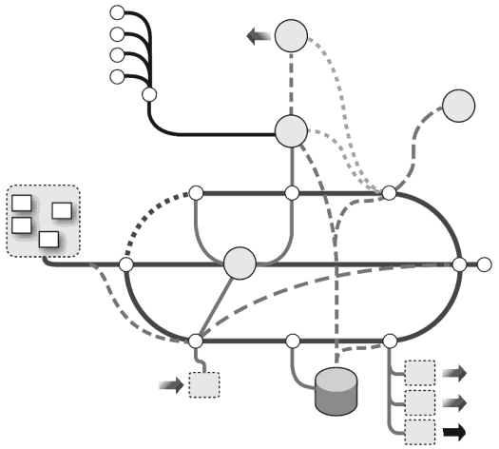
最终这家公司放弃了“混乱大都市”项目，并组织团队重新编写，祝他们好运……
“设计之城”与“混乱大都市”类似，都是C++编写的音频软件。从一开始，项目就有了清晰的目标：具体的首个产品和未来功能的路线图，代码必须支持这些功能和未来的变化。
团队采用了极限编程的方法，对于项目的很多关注点作了规定。例如统一的文件结构、命名规范、编码惯例等等。并且在系统核心的设计上花费的不少时间，最终得到了一个“过滤器和管道”的架构：
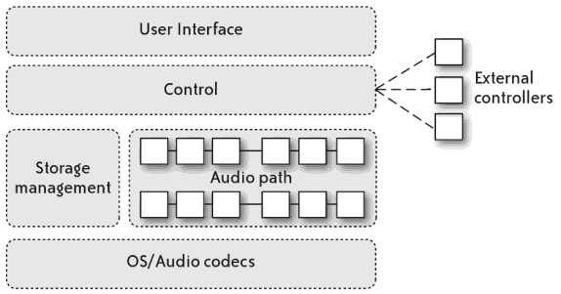
此书编写时“设计之城”仍然在使用中，并且扩展出了一些成功的产品。事实上，“设计之城”的代码并不完美，有些地方存在技术争论，但是在整洁的背景下这些问题显得特别突出，从而在将来会得到解决。
GNU Emacs
另一个例子是GNU Emacs
Emacs是当今流行的文本编辑器之一。Emacs于上世纪70年代中旬开始开发，至今已走过了三十多年，但其架构基本没有改变过。而且，Emacs的特性在不断地增加中。
Emacs采用了交互式应用程序中应用广泛的“模型-视图-控制器”模式。模型是程序所操作数据的底层描述；视图时向用户展示数据的方法；控制器负责实现用户与视图的交互，并对模型进行更新。
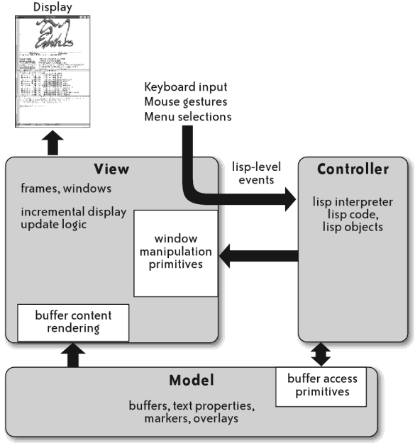
- Emacs的模型，缓冲区就是简单的字符串。每个缓冲区都有一种模式，用来指定对特定类型文本进行编辑时的行为；缓冲区还维护了一个撤销日志，用来记住各个用户命令间的边界；此外缓冲区还为文本在缓冲区中的定位提供的支持；缓冲区中的每个字符有自己的属性，包括如何显示以及如何应对鼠标操作等。
- Emacs的视图可以自动更新显示结果，并且只在用户输入时更新。例如现在的网页浏览器就借鉴了这样的方式。
- Emacs的控制器是用自己独立的Emacs Lisp语言开发的。Emacs几乎所有的功能都由Emacs Lisp实现，用户可以自己编写Emacs Lisp程序来扩充Emacs的功能。事实上，通常的Emacs发行版就包含了很多流行的Emacs Lisp包。
随着软件的特性不断增长，用户界面将变得复杂，程序本身将变得难以维护。评价一个程序的用户界面复杂度，有两个常见的维度：要维护的模型的复杂度，以及操作该模型命令集的复杂度。
Emacs的模型，即缓冲区仅仅是字符串，缓冲区的改变永远是可见的；Emacs的命令非常之多，但是一个新用户完全可以像使用其他基本的文本编辑器一样使用Emacs，Emacs还提供了许多工具用于发现和理解新功能。Emacs更像是一个包的组合体，由社区的许多人员共同维护。Lisp语言在这当中扮演了重要的抽象边界的角色。
另外还有两个类似的架构：Eclipse和Firefox

Eclipse
Eclipse实际上是一个开发环境的框架，它本身没有提供任何相关功能。通过Java Development Tools等类型的插件，Eclipse就可以对软件开发提供大量广泛的支持，而这正是Emacs所欠缺的。
Eclipse为每个插件的输入和显示都提供了非常底层的支持，这允许插件实现更加复杂的功能，但也带来了问题：
Eclipse的插件开发是不安全的，而这正是Emacs具备的。一个充满bug的插件会让Eclispe崩溃，而在Emacs中用户可以终止这样的插件，并且用户的数据不会被破坏。
Eclipse插件间的结构比较复杂，这对插件作者是个挑战。
插件需要足够的样板文件代码。Eclipse中有个帮助大家编写插件的插件Eclipse Plug-in Development Environment，但这并不能降低底层接口的复杂性。
这引了一些思考。在插件中究竟应该使用哪类接口？插件开发人员应该在怎样的抽象级别上开发，能否更接近问题？如果保护数据不被充满bug的插件破坏？

Firefox
Firefox作为现代的浏览器，支持JavaScript动态的修改页面，这一点很像Emacs中的Lisp和缓冲区。不过，Firefox更加彻底地让自己的用户界面，以及许多内置功能都使用JavaScript来实现。
这也引起一些思考。在所有使用插件的程序中，插件的开发语言是不是为程序添加功能最好的方法？如果不是，为什么？

感想
引用William J. Mitchell为此书所写的文章：
“好的建筑师不是通过随意的、蛮力的方式来构造他们的设计，他们肯定会避免笨拙的做法。”“在漂亮的建筑作品所表现出来的不同和复杂性背后，你通常会发现一些关于功能组织和规范秩序的简单而优雅的原则。发现这些原则需要思考，而思考正是建筑的快乐和经验的关键部分。”
“如果你能弄明白这些原则，就可以通过某种标准编程语言中同样优雅的几行代码构造出这些作品的模型；但如果你弄不明白这些原则，那么肯定要编写更长的、不包含那么多深刻见解的代码。”
“建筑师会仰慕那些应用了简单优雅原则来实现许多复杂性的架构之美。类似地，软件架构师和程序员也会仰慕那些清晰而准确执行了许多复杂任务的代码之美。科学家会仰慕那些描述了各种不同现象的简单法则之美和它们的解释能力。”
架构之美在于其简洁深刻地描述和解决现实的软件设计问题，无论是它为软件开发人员减少的麻烦，还是本身形式上的和谐和整齐，都足以让人赏心悦目。

管道-过滤器风格将系统的功能逻辑建立为部件集合。每个部件实例完成一个对数据流的独立功能处理，它接收数据流输入，进行转换和增量后进行数据流输出。连接件是管道机制，它将前一个过滤器的数据流输出传递给后一个过滤器作为数据流输入。连接件也可能会进行数据流的功能处理，进行转换或增量，但连接件进行功能处理的目的是为了适配前一个过滤器的输出和后一个过滤器的输入，而不是为了直接承载软件系统的需求。
各个过滤器可以并发执行。每个过滤器都可以在数据输入不完备的情况下就开始进行处理，每次接到一部分数据流输入就处理和产生一部分输出。这样，整个的过滤器网络就形成了一条流水线
优点：易于理解并支持变换的复用。工作流风格与很多业务处理系统体系结构很匹配。通过添加变换的方式进行进化是很显然的。可以实现为顺序的系统，也可以实现为并发的系统。
（1）使得软构件具有良好的隐蔽性和高内聚、低耦合的特点；
（2）允许设计者将整个系统的输入/输出行为看成是多个过滤器的行为的简单合成；
（3）支持软件重用。重要提供适合在两个过滤器之间传送的数据，任何两个过滤器都可被连接起来；
（4）系统维护和增强系统性能简单。新的过滤器可以添加到现有系统中来；旧的可以被改进的过滤器替换掉；
（5）允许对一些如吞吐量、死锁等属性的分析；
（6）支持并行执行。每个过滤器是作为一个单独的任务完成，因此可与其它任务并行执行。 缺点：在通信变换间所传输的数据格式必须协商好。每个变换必须解析它的输入并写成约定的格式输出。这增加了系统的负荷，意味着不可能复用实用不兼容数据结构的函数变换。

2.子程序、面向对象风格、层次结构
主程序/子程序风格（Main Program/Subroutine Style）将系统组织成层次结构，包括一个主程序和一系列子程序。主程序是系统的控制器，负责调度各子程 序的执行。各子程序又是一个局部的控制器，调度其子程序的执行。 优缺点：
优点：易于理解并支持变换的复用。工作流风格与很多业务处理系统体系结构很匹配。通过添加变换的方式进行进化是很显然的。可以实现为顺序的系统，也可以实现为并发的系统。
缺点：在通信变换间所传输的数据格式必须协商好。每个变换必须解析它的输入并写成约定的格式输出。这增加了系统的负荷，意味着不可能复用实用不兼容数据结构的函数变换。 运行结果：
面向对象式风格，需要强调说明的是它的“对象”是部件，属于高层结构的元素，虽然名称相同，但它并不是面向对象方法中所述的“对象”实体。“面向对象式”风格的命名是因为它借鉴了面向对象方法的思想，而不是因为它使用面向对象方法实现体系结构，这也是在该风格名称中有一个“式”字的原因。
面向对象式风格的主要实现机制是模块实现，它将每个对象部件实例都实现为一个模块。存在连接的对象部件实例之间会存在模块的导入/导出关系。
每个模块内部可以是基于面向对象方法的实现，也可以是基于结构化方法的实现。 优缺点：
优点：1内部实现的可修改性。因为面向对象式风格要求封装内部数据，隐藏内部实现，所以可以在不影响外界的情况下，变更其内部实现。
2易开发、易理解、易复用的结构组织。面向对象式风格将系统组织为一系列平等、自治的单位，每个单位负责自身的正确性，不同单位之间仅仅是通过方法调用相连接，这非常契合模块化的思想，能够建立一个易开发、易理解、易复用的实现结构。
缺点：当一个对象和其他对象交互，它必须知道其他对象的标识。当一个对象的标识改变时，必须修改那些显式调用它的对象。
分离性和独立性的概念是体系结构设计的基础，因为分离性和独立性使得变更得到局部化。分层体系结构模式是实现分离性和独立性的一个方式。这里，一个分层系统（Layered Systems）按照层次结构组织，系统的功能被划分成几个独立的层次，每一层只依赖紧接的下一层所提供的服务和设施。定义的一系列不同层次各自完成其自身的操作，这些操作逐渐接近机器的指令集。在外层，构件完成建立用户界面的操作；在内层，构件完成建立操作系统接口的操作；中间层提供各种实用工具服务和应用软件功能。
分层的方法支持系统的增量式开发。如一个层被开发完，该层提供的服务就可以被用户使用了。这个体系结构还是可改变的和可移植的。如果一层的接口被保留下来，这个层就能被另外的一个对等层替换。当一层的接口改变或增加了新设施的时候，只有毗邻的层受影响。因为分层系统的抽象机依赖的是内层中的抽象机，因此，转换到其他机器上实现是比较容易的，此时只有内部与具体机器相关的层需要重新实现以适应不同的操作系统或数据库。 优缺点：
优点：允许在接口保持不变的条件下更换整个一层。在每一层中可以提供冗余服务（例如身份验证）以增加系统的可靠性。
缺点：在具体实践中，在各层之间提供一个干净的分离通常是困难的，高层可能不得不直接与低层进行直接交互而不是间接通过紧邻的下一层进行交互。性能可能是个问题因为服务请求会在每一层中被处理所以会需要多

就实验过程中遇到的问题及解决处理方法，自拟1－3道问答题：

